南京信息工程大学《计算机网络》实验报告
实验7 OSPF路由 日期 得分 指导教师 姚永雷
专业 年级 班次 姓名 学号

一、实验目的
（1）熟悉 OSPF 协议的基本配置方法，能够在多台路由器之间建立动态路由；
（2）通过实验现象观察 OSPF 的邻居建立、链路状态通告和路由收敛过程；
（3）理解 OSPF 如何根据网络拓扑信息自动生成动态路由表项；
（4）掌握利用相关命令查看 OSPF 学习到的路由项和协议运行状态的方法。

二、实验内容
在前面实验拓扑的基础上，将原先依赖静态路由的网络改为通过 OSPF 动态学习路由表项。
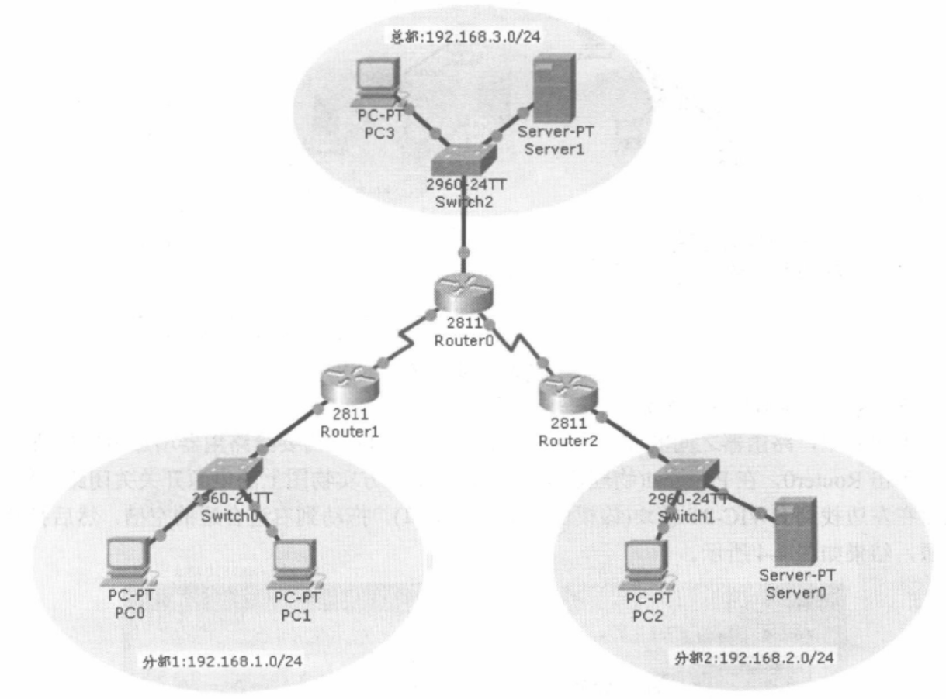
实验网络由公司总部和两个分部组成，每个站点都有独立局域网，站点之间通过路由器和专线互联，最终通过配置 OSPF 实现各网段之间互相访问。

三、实验步骤及结果
(1) 配置OSPF路由信息。
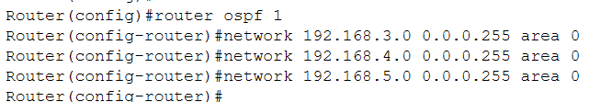
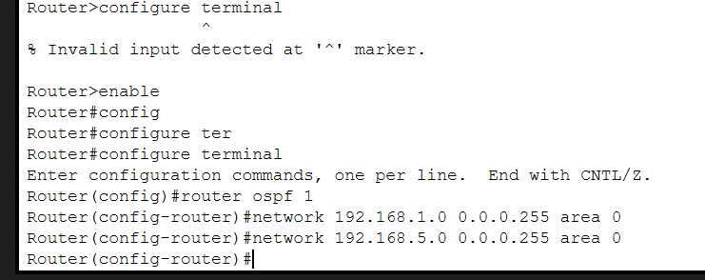
(2) 观察OSPF协议的运行过程。
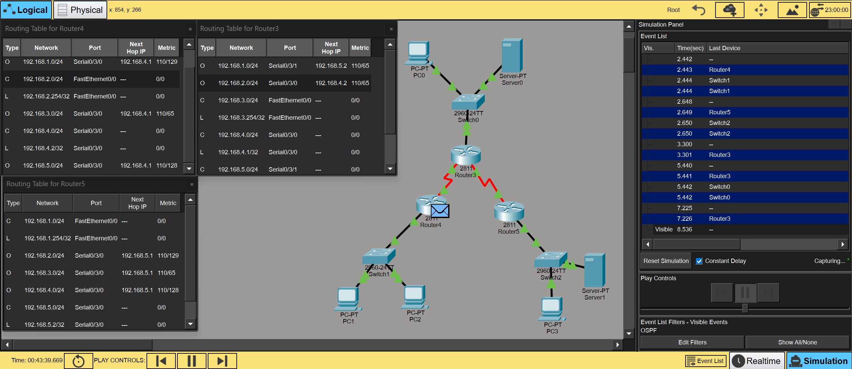
(3) 查看OSPF报文格式。
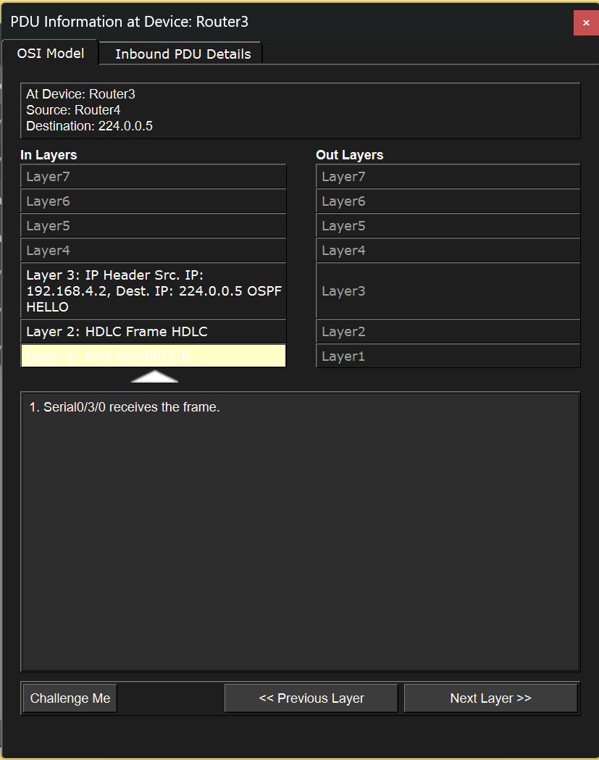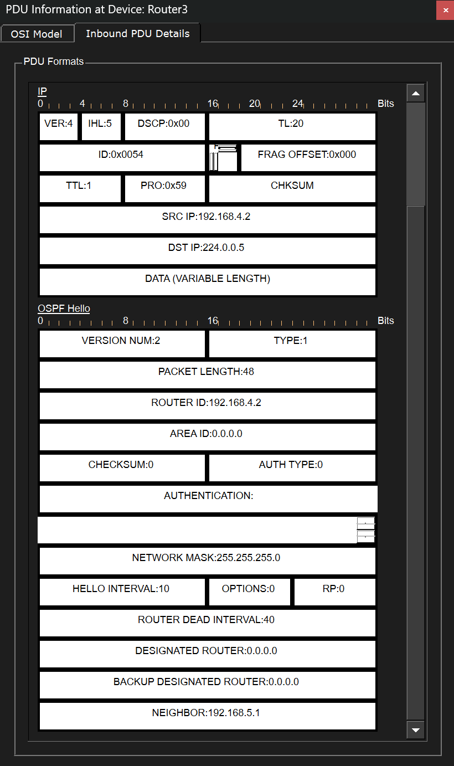
注：在每个关键步骤中保留必要的配置截图和命令结果，用于说明实验过程。

四、体会和总结
通过本次实验，我对 OSPF 动态路由协议的配置和运行有了更具体的认识，主要体会如下：
- 第一，实验加深了我对链路状态路由协议的理解，特别是 OSPF 通过邻居发现、LSA 传播和 SPF 计算来形成路由表的过程。
- 第二，实验中常见的问题主要集中在接口地址配置错误、网络通告范围写错以及接口未开启等方面，排查时需要结合接口状态和路由表逐步分析。
- 第三，和静态路由相比，OSPF 在网络规模变大时更便于维护，也能随着拓扑变化自动更新路由，体现出动态路由协议的优势。
- 总体来看，这次实验不仅让我掌握了 OSPF 的基本配置方法，也提升了我对动态路由收敛过程和网络排错思路的理解。

